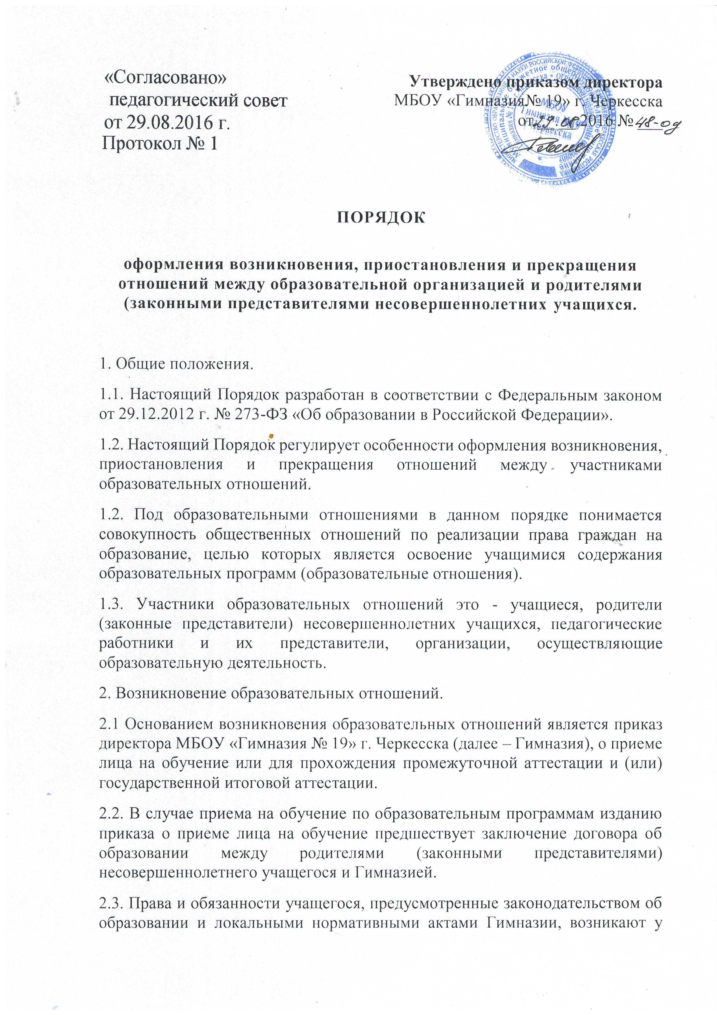лица, принятого на обучение, с даты, указанной в приказе о приеме лица на обучение.
2.4. Порядок приема лиц на обучение регулируется Положением о приеме граждан в МБОУ «Гимназия № 19» г. Черкесска.
2.5. При приеме в Гимназию директор обязан ознакомить детей и их родителей (законных представителей) с Уставом, лицензией на право ведения образовательной деятельности, со свидетельством о государственной аккредитации образовательной организации, основными образовательными программами, реализуемыми в Гимназии и другими документами, регламентирующими организацию образовательных отношений.
3.Договор об образовании
3.1. Договор об образовании заключается в простой письменной форме между Гимназией (в лице директора) и родителями (законными представителями) несовершеннолетнего учащегося не позднее 3 дней после зачисления в Гимназию на основании заявления родителей (законных представителей) несовершеннолетнего учащегося.
3.2. В договоре об образовании указываются основные характеристики предоставляемого образования (образовательной услуги), форма получения образования и форма обучения, срок освоения образовательной программы (продолжительность обучения), права, обязанности и ответственность сторон.
3.3. Договор об образовании не может содержать условий, ограничивающих права или снижающих уровень гарантий учащихся, по сравнению с установленными законодательством об образовании.
3.4. В договоре указывается срок его действия.
3.5. Ответственность за неисполнение или ненадлежащее исполнение обязательств по договору стороны несут в порядке, установленном действующим законодательством.
4. Изменение образовательных отношений.
4.1. Образовательные отношения изменяются в случае изменения условий получения учащимся образования по конкретной основной образовательной программе, повлекшего за собой изменение взаимных прав и обязанностей учащегося и организации, осуществляющей образовательную деятельность.
4.2. Основанием для изменения образовательных отношений является приказ директора Гимназии.
Если с родителями (законными представителями) несовершеннолетнего учащегося заключен договор об образовании, приказ издается на основании внесения соответствующих изменений в такой договор.
Для изменения образовательных отношений родители (законные представители) учащегося должны обратиться с письменным заявлением на имя директора Гимназии.
4.3. Права и обязанности учащегося, предусмотренные законодательством об образовании и локальными нормативными актами Гимназии, изменяются с даты издания распорядительного акта или с иной указанной в нем даты.
5. Прекращение образовательных отношений
5.1. Образовательные отношения прекращаются в связи с отчислением учащегося из Гимназии:
1) в связи с завершением основного общего и среднего общего образования с выдачей документа государственного образца о соответствующем уровне образования;
2) досрочно по основаниям, установленным пунктом 5.2. настоящего порядка.
5.2. Образовательные отношения могут быть прекращены досрочно в следующих случаях:
1) по заявлению родителей (законных представителей) в связи с изменением места жительства, переводом в другое образовательное учреждение, переходом в учреждения среднего профессионального образования, при условии достижения учащимися 15 лет, а также в связи с устройством на работу по достижении учащимися 15 лет;
2) по решению Педагогического Совета гимназии и на основании Положения о порядке применения и снятия мер дисциплинарного взыскания с учащихся за грубые и неоднократные нарушения Устава образовательного учреждения при достижении 15 лет.
5.3. Досрочное прекращение образовательных отношений по инициативе родителей (законных представителей) несовершеннолетнего учащегося не влечет за собой возникновение каких-либо дополнительных, в том числе материальных, обязательств указанного обучающегося перед Гимназией.
5.4. Основанием для прекращения образовательных отношений является приказ директора гимназии, об отчислении учащегося из этой организации. Если с родителями (законными представителями) несовершеннолетнего учащегося заключен договор об оказании платных образовательных услуг, при досрочном прекращении образовательных отношений такой договор расторгается на основании приказа об отчислении обучающегося из этой организации.
5.5. Права и обязанности учащегося, предусмотренные законодательством об образовании и локальными нормативными актами организации, осуществляющей образовательную деятельность, прекращаются с даты его отчисления из организации, осуществляющей образовательную деятельность.
5.6. При досрочном прекращении образовательных отношений Гимназия, в трехдневный срок после издания приказа об отчислении учащегося выдает лицу, отчисленному из этой организации, справку об обучении в соответствии с частью 12 статьи 60 Федерального закона «Об образовании в Российской Федерации».
5.7. Порядок и условия восстановления в МБОУ «Гимназия №19» г. Черкесска, учащегося, отчисленного по инициативе Гимназии, определяются отдельным локальным нормативным актом

